2020-2021学年度下学期期末质量监测
高 一 化 学 试 卷
本试卷分第Ⅰ卷（选择题）和第Ⅱ卷（非选择题）两部分。考生作答时，将答案答在答题卡上，在本试卷上答题无效。
注意事项：
1．答题前，考生先将自己的姓名、准考证号码填写清楚，将条形码准确粘贴在条形码区域内，或在填涂区相应位置进行填涂。
2．选择题必须使用2B铅笔填涂；非选择题必须使用0.5毫米黑色字迹的签字笔书写，字体工整、笔迹清楚。
3．请按照题号顺序在各题目的答题区域内作答，超出答题区域书写的答案无效；在草稿纸、试题卷上答题无效。
4．保持卡面清洁，不要折叠、不要弄破、弄皱，不准使用涂改液、修正带、刮纸刀。
本卷满分：100分；考试时间：90分钟
可能用到的相对原子质量：H—1 O—16 S—32 Cl—35.5 Pb—207
第Ⅰ卷（选择题 共50分）
一、选择题（本题共10小题，每小题2分，共 20分，每小题只有一个选项符合题意）
1．下列表示粒子结构的化学用语或模型正确的是
A．中子数为10的氧原子：O B．甲烷的空间充填模型：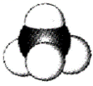
C．HCl的电子式：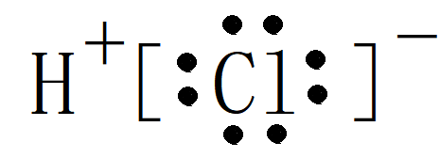 D．乙醇的分子式：C₂H₅OH
2．下列物质中属于离子化合物且含极性键的是
A．KOH B．CH₃CH₃
C．Na₂O₂ D．H₂SO₄
3．下列实验装置或操作能达到实验目的的是
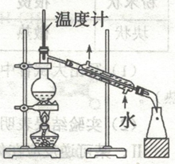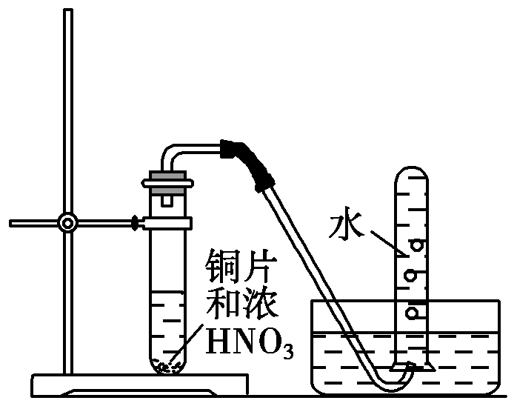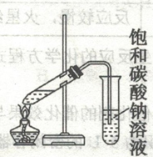

A．实验室制备NO₂ B．吸收尾气NH₃ C．制取乙酸乙酯 D．石油的分馏
4．化学与环境、能源、材料关系密切，下列说法错误的是
A．燃煤中加入CaO可以减少酸雨的形成
B．“天宫一号”使用的碳纤维，是一种新型的有机高分子材料
C．新冠病毒、细菌等可用高温蒸煮、涂抹医用酒精等方法杀灭
D．在Ag作催化剂的条件下，乙烯和氧气制环氧乙烷的反应原子利用率为100%
5．下列装置能够形成原电池且铜为负极的是
A．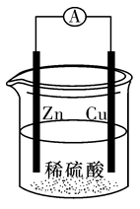 B．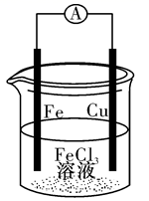 C．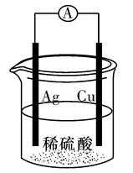 D．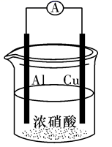
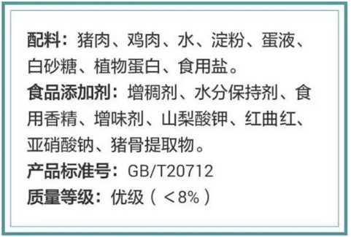6．右图是某食品包装袋一隅，下列说法错误的是
A．谷氨酸钠是增味剂的一种
B．山梨酸钾是一种营养强化剂
C．红曲红是一种着色剂
D．亚硝酸钠是一种护色剂和防腐剂
7．下列物质间的反应，其能量变化符合右图的是
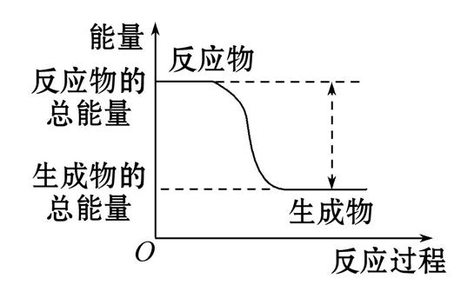 A．碳酸钙的分解
B．灼热的焦炭与二氧化碳反应
C．Ba(OH)₂·8H₂O晶体和NH₄Cl晶体混合
D．钠和水反应
8．下列离子方程式书写不正确的是
A．盛装氢氧化钠溶液的试剂瓶不用玻璃塞的原因：SiO₂ + 2OH－== SiO₃²⁻ + H₂O
B．氯化铁溶液中通入SO₂溶液变为浅绿色：2Fe³⁺ + SO₂+ 2H₂O == 2Fe²⁺ + SO₄²⁻+ 4 H⁺
C．向(NH₄)₂SO₄溶液中加入适量Ba(OH)₂：Ba²⁺+SO₄²⁻ == BaSO₄↓
D．少量的Fe粉和稀硝酸反应：Fe + 4H⁺ + NO₃－ == Fe³⁺ + NO↑+ 2H₂O
9．X、Y、Z、W均为短周期元素，它们在周期表中相对位置如下图所示。若Y原子的最外层电子数是内层电子数的3倍，下列说法中正确的是
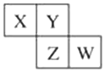A．原子半径：W＞Z＞Y＞X
B．最高价氧化物对应水化物的酸性Z比W强
C．Y的气态氢化物的稳定性较Z的弱
D．W元素形成的单质常用于自来水消毒

10．空气吹出法是目前海水提溴最成熟的工业方法，部分工艺流程如下：
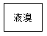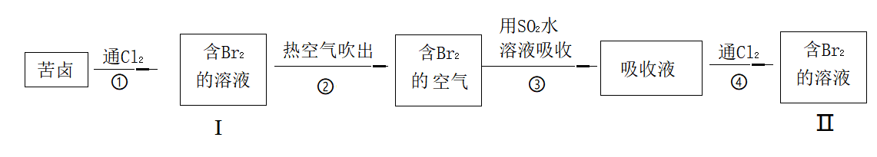
下列说法错误的是
A．步骤③发生的是化合反应 B．溶液中Br₂的浓度：I < Ⅱ
C．步骤①和④中Cl₂的作用相同 D．步骤②利用了溴易挥发的性质

二、选择题（本题共10小题，每小题3分，共 30分，每小题只有一个选项符合题意）
11．关于基本营养物质，下列说法正确的是
A．糖类、油脂和蛋白质都只由C、H、O三种元素组成
B．所有的油脂兼有酯和烯烃的性质
C．多糖、油脂和蛋白质都是高分子
D．很多蛋白质与浓硝酸作用会显黄色
12．下列有关说法不正确的是
A．具有相同通式的有机物不一定互为同系物
B．同分异构体的化学性质一定相似
C．分子式符合C₅H₁₁Cl的有机物同分异构体共有8种
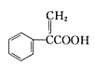 D．分子式为C₃H₈与C₆H₁₄的两种有机物一定互为同系物

13．阿托酸是一种重要的医药、材料中间体。下列说法错误的是
A．分子式为C₉H₈O₂
B．1mol阿托酸与足量钠反应产生1mol H₂
C．含有羧基与碳碳双键两种官能团
D．1mol阿托酸能与含1mol Br₂的水溶液发生加成反应
14．下列有关物质的工业制法中，正确的是
A．制钠：以海水为原料制得精盐，再电解熔融的NaCl
B．工业制硫酸：最后用水吸收SO₃生成H₂SO₄
C．制硅：用一氧化碳还原石英砂制得含有少量杂质的粗硅
D．制铝：电解熔融的氯化铝

- 汽车的启动电源常用铅酸蓄电池，该电池在放电时的总反应方程式为
PbO₂(s)+Pb(s)+ 2H₂SO₄(aq)== 2PbSO₄(s)+2H₂O(l)，根据此反应判断下列叙述正确的是
A．PbO₂是电池的负极
B．负极的电极反应式为Pb -2e⁻ == Pb²⁺
C．铅酸蓄电池放电时，每转移2 mol电子消耗1 mol H₂SO₄
D．电池放电时，两电极质量均增加，且每转移1 mol电子正极质量增加32g
16．若N_{A}表示阿伏加德罗常数的值，下列有关叙述正确的是
A．1.8 g D₂O含有的质子数与中子数均为N_{A}
B．17 g 羟基（—OH）中含有的电子数为10N_{A}
C．标准状况下，0.56L丙烷中含有共价键的数目为0.2N_{A}
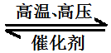D．14 g C₂H₄和C₃H₆的混合物中含有的氢原子总数为2N_{A}
17．某温度下，在恒容密闭容器中发生反应：N₂(g)+3H₂(g) 2NH₃(g) ，下列有
关说法正确的是
A．当ν_{正}(N₂) = 3ν_{逆}(H₂)时，反应达到平衡状态
B．增大压强，可以加快反应速率，所以实际工业生产中压强越高越好
C．使用催化剂是为了增大反应速率，提高生产效率
D．单位时间内断裂3 mol H—H键的同时形成6 mol N—H键，表明反应已达平衡状态
18．某温度下的恒容密闭容器中，发生反应：A(s)+2B(g) C(g)+D(g)。下列哪些物
理量不再发生变化时，表明该反应已达到平衡状态
①混合气体的密度 ②混合气体的压强 ③A的质量 ④气体的总物质的量
⑤混合气体的平均相对分子质量
A．①②③ B．②③⑤ C．①③⑤ D．①③④⑤
19．下列操作不能达到实验目的的是
 | 实验目的 | 实验操作
A | 证明非金属性：S>C | 向硫酸溶液中滴入碳酸钠溶液，有气泡产生
B | 证明葡萄糖有还原性 | 向2mL10%CuSO₄溶液中滴加5滴5%NaOH溶液，再加入2mL10%葡萄糖溶液，加热
C | 探究催化剂对化学反应速率的影响 | 两只大小相同的试管中均加入5%的H₂O₂溶液2mL，向其中一支试管滴加1mol•L⁻¹ FeCl₃溶液1mL，另一只试管中滴加H₂O 1mL
D | 比较乙醇分子中羟基氢原子和水分子中氢原子的活泼性 | 将颗粒大小相同的钠分别与等体积的无水乙醇、水反应

20．下图是氮元素形成物质的价类二维图及氮循环的部分信息。下列说法正确的是
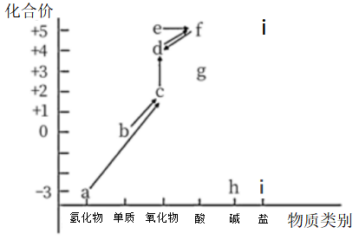①雷电作用下b可转化为c，属于自然固氮
②e和H₂O反应可生成f
③a→c→d→f这几个反应中，均有O₂参与反应
④g只具有氧化性，还能与碱发生反应
⑤只能通过加Cu、C等还原剂，将f转化为d
⑥h可与f反应生成i

A．①②⑥ B．①②③④ C．①③⑤⑥ D．①④⑤
第Ⅱ卷（非选择题 共50分）
三、填空题（本题包括4个小题，共50分）
21．（12分）氮及其化合物是重要的化工原料。
（1）写出实验室制氨气的化学方程式 ，
证明氨气已集满的操作和现象是 。
- 含氮废水会加速藻类和其他浮游生物的大量繁殖，使水质恶化。利用微生物对含
氮废水进行处理的流程如下：
蛋白质NH₃HNO₂HNO₃N₂
请回答：
①过程Ⅲ发生反应的化学方程式为________________________________。
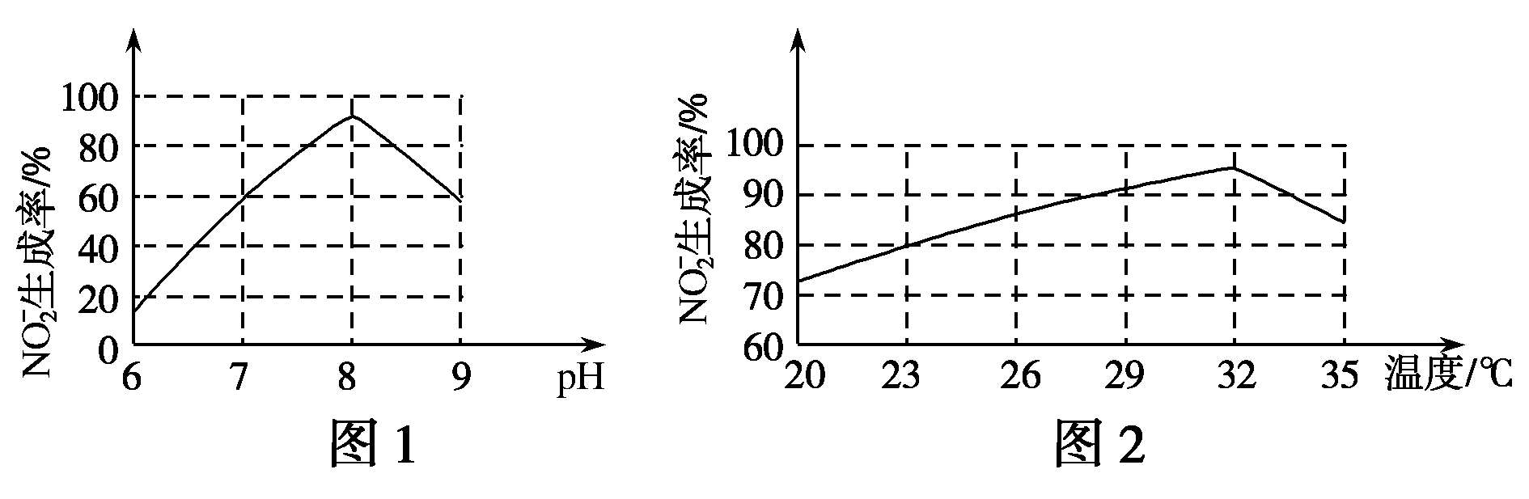②根据图1和图2，判断使用亚硝化菌的最佳条件为 。

③利用微生物处理含氮废水的优点为 。
- 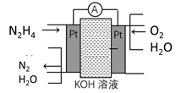肼（N₂H₄）暴露在空气中容易爆炸，但利用其制
作的燃料电池是一种理想的电池，具有容量大、
能量转化率高、产物无污染等优点，其工作原理
如右图所示，写出该电池的正极反应式：
。

22．（12分）氯化亚砜（SOCl₂）在农药、制药行业中用途广泛。某化学研究性学习小组通过查阅资料，设计了如下图所示装置来制备SOCl₂。
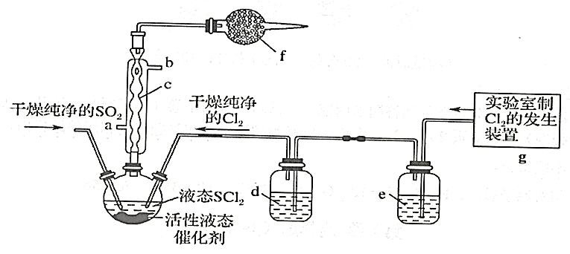

已知：①SOCl₂是一种液态化合物，沸点为77℃；SCl₂沸点59℃
②SOCl₂遇水剧烈反应，液面上产生白雾，并有刺激性气味的气体产生
请回答以下问题：
（1）写出用Cu和浓H₂SO₄反应制取SO₂的化学方程式 。
（2）装置e的作用为 。
（3）f中的最佳试剂是_________（填字母符号），其作用为 。
A．碱石灰 B．浓硫酸 C．无水CuSO₄ D．无水氯化钙
（4）写出制取SOCl₂的反应化学方程式 。
（5）若反应中消耗Cl₂的体积为560 mL（标准状况，SO₂足量），最后得2.38g SOCl₂，则SOCl₂的产率为_____________（结果保留三位有效数字）。
（已知产率=）
23．（14分）Ⅰ．某温度下，在一个10 L的恒容密闭容器中，X、Y、Z三种气体的物质的量随时间的变化曲线如下图所示。根据图中数据回答下列问题：
（1）反应开始至2min，以气体Y表示的平均反应速率为_________________。
（2）平衡时混合气体的压强与起始时压强之比为 。
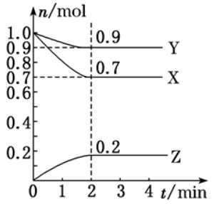

（3）将含a mol X与b mol Y的混合气体充入该容器发生反应，某时刻测得容器中各物质的物质的量恰好满足：n(X) = n(Y) = n(Z)，则原混合气体中a ：b= 。
Ⅱ．某学习小组欲探究外界条件对化学反应速率的影响，设计实验如下表所示：
实验序号 | 温度 | Na₂S₂O₃溶液 |  | 稀H₂SO₄ |  | H₂O
 |  | V/mL | c/(mol•L⁻¹) | V/mL | c/(mol•L⁻¹) | V/mL
I | 25 | 5 | 0.1 | 10 | 0.1 | 5
II | 25 | 5 | 0.2 | 5 | 0.2 | 10
III | 35 | 5 | 0.1 | 10 | 0.1 | 5
IV | 35 | 5 | 0.2 | X | 0.2 | Y

（4）写出该探究实验中发生反应的化学方程式 ，
根据 ，可以判断反应进行的快慢。
（5）实验I、II探究的是：其它条件相同时，Na₂S₂O₃溶液的浓度对反应速率的影响，
实验I、III探究的是： ，
若实验III、IV也想达到与实验I、II相同的探究目的，则X=______，Y= 。
24.（12分）我国资源丰富，合理开发利用资源，才能实现可持续发展。
Ⅰ．以原油为原科生产有机高分子材料聚乙烯、聚丙烯的流程如下：
③
②
①
原油
C₄～C₁₀的烃类混合物
烯烃
（如乙烯、丙烯）

聚烯烃
（如聚乙烯、聚丙烯）

（1）流程中②表示的加工方法是___________（填序号）。
A．分馏 B．聚合 C．裂解 D．干馏
（2）写出聚乙烯的结构简式 。
Ⅱ．浩瀚的海洋中蕴藏着丰富的资源。从海水中可以提取很多有用的物质，例如从海水制盐所得到的卤水中可以提取碘。活性炭吸附法是工业提取碘的方法之一，其流程如下：
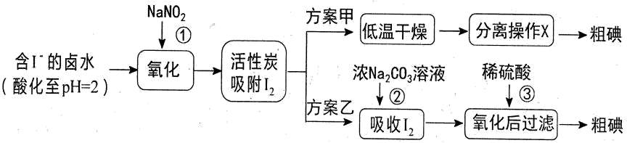

资料显示：
ⅰ. pH=2 时， NaNO₂ 溶液只能将 I－ 氧化为I₂，同时生成 NO
ⅱ. I₂+5Cl₂+6H₂O == 2HIO₃+10HCl； 氧化性：KMnO₄>Cl₂
ⅲ. 2Fe³⁺+2I－ == 2Fe²⁺+I₂
（3）写出反应①的离子方程式 。
（4）方案甲中，根据 I₂ 的特性，分离操作 X 应为___________、冷凝结晶。
（5）Cl₂、酸性 KMnO₄ 等都是常用的强氧化剂，但该工艺中氧化卤水中的 I－ 却选择了价格较高的NaNO₂，原因是 。
（6）方案乙中，已知反应③过滤后，滤液中仍存在少量的 I₂、I－。 为了检验滤液中的 I－，某小组同学设计如下实验方案，请将实验步骤补充完整。
实验中可供选择的试剂：稀H₂SO₄、淀粉溶液、Fe₂(SO₄)₃ 溶液、CCl₄。
a．将滤液用CCl₄多次萃取、分液，直到水层用淀粉溶液检验不出碘单质存在，
b．从水层取少量溶液于试管中， 。

高一化学参考答案
一、选择题（每题2分，共20分）
1 | 2 | 3 | 4 | 5 | 6 | 7 | 8 | 9 | 10
B | A | D | B | D | B | D | C | D | A

二、选择题（每题3分，共30分）
11 | 12 | 13 | 14 | 15 | 16 | 17 | 18 | 19 | 20
D | B | B | A | D | D | C | C | B | A

三、填空题（共50分）
- （12分）（每空2分）
（1）2NH₄Cl＋Ca(OH)₂ CaCl₂＋2NH₃ ↑＋2H₂O （其他合理答案也可）
将湿润的红色石蕊试纸靠近导管口，试纸蓝色（其他合理答案也可）
- ①2HNO₂＋O₂===2HNO₃ ②pH＝8、温度为32 ℃
③反应条件温和，过程中使用的物质无毒无害，最终产物无污染（答出2点即可）
（3）O₂ ＋4e ⁻＋2H₂O ===4OH⁻
- （12分）（每空2分）
（1）Cu＋2H₂SO₄(浓)CuSO₄＋SO₂↑＋2H₂O
（2）除去氯气中的氯化氢
（3）A 防止空气中的水蒸气进入三颈瓶与SOCl₂反应，吸收尾气SO₂和Cl₂防止污染空气。
催化剂
（4）SO₂＋Cl₂＋SCl₂ === 2SOCl₂
（5）40.0%
23.（14分）（除标注外，其余每空2分）
Ⅰ．（1）0.005mol/(L·min) （2）9：10 （3）5：3
Ⅱ．（4）Na₂S₂O₃＋H₂SO₄ ===Na₂SO₄＋SO₂↑＋S↓＋H₂O
溶液出现淡黄色（或乳白色）浑浊所需时间的长短
（5）其他条件一定，温度对反应速率的影响。 5 (1分) 10 (1分)
24.（12分）（每空2分）
（1）C （2）
（3）2I⁻＋2NO₂⁻＋4H⁺=== 2NO↑＋I₂＋2H₂O
（4）升华(或加热)
（5）氯气、酸性高锰酸钾都是强氧化剂，会继续氧化I₂
（6）滴加少量Fe₂(SO₄)₃溶液，再滴加几滴淀粉溶液，振荡。

